**Plan de Gestión de Recursos**

Proyecto ETSII Markt



| **Grupo de prácticas** | | Grupo 2.5 |
| --- | --- | --- |
| **Fecha** | | 25/10/2023 |
| **Equipo de director / Equipo de trabajo** | | **Email** |
| Diego Márquez González | | diego16rey@gmail.com |
| Fausto Vázquez Rodríguez | | fausto4vazrod@gmail.com |
| Isabel María Martín Calderón | | isma13@gmail.com |
| Juan Luis Ruano Muriedas | | juanluis.ruano.muriedas@gmail.com |
| Antonio José Suárez García | | suareantonio71@gmail.com |

# 

# Control de versiones

| **Fecha** | **Versión** | **Descripción** |
| --- | --- | --- |
| 07/11/2023 | v1.0 | Versión inicial del documento. |

# Propósito del Plan de Gestión de Recursos

En este documento se van a:

* Identificar los recursos necesarios para completar el proyecto con éxito, tanto físicos cómo humanos.
* Se va a definir la estructura de los recursos en el proyecto, es decir cómo están organizados dentro del mismo, incluyendo si hiciera falta recursos externos.
* También se van a establecer criterios de adquisición de recursos externos o de la contratación de proveedores para cumplir con las necesidades del proyecto.
* Se van a establecer políticas y procedimientos relacionados con la gestión de recursos, como políticas de recursos humanos, procesos de contratación, y procedimientos para la adquisición de materiales y equipos.

Cómo objetivo global se trata de optimizar la utilización de recursos garantizando que se utilicen de manera eficiente y efectiva para maximizar el rendimiento del proyecto y minimizar los costos innecesarios.

# Recursos Humanos del proyecto

| **Rol** | **Responsabilidades** | **Unidades** | **Habilidades** |
| --- | --- | --- | --- |
| Diseñador web front-end | Crear la maqueta y elementos gráficos de la tienda online así cómo las hojas de estilo y scripts. También se encargará de crear las vistas del front-end de nuestra tienda. | 1 | * Diseño y maquetado de sitios web. * Conocimientos de usabilidad y diseño centrado en el usuario. * Conocimientos de CSS, HTML5, javascript. * Conocimiento del diseño web responsive. * Capacidad de comunicarse con otros miembros del equipo. |
| Analista programador | Desarrollo de las funcionalidades del back-end del producto. Creación y administración de la base de datos. Responsable de la seguridad de la web y la integración de servicios. | 1 | * Conocimiento y experiencia en el framework Django y en el lenguaje de programación Python. * Conocimientos de front-end: HTML, CSS, Javascript * Conocimientos de diseño y mantenimiento de bases de datos y lenguaje SQL. * Conocimientos de seguridad en línea. * Conocimientos de integración de pasarelas de pago. * Capacidad de resolución de problemas. * Capacidad de comunicarse con otros miembros del equipo. |
| Desarrollador Back-end | Desarrollo de la lógica de negocio de la tienda online. | 2 | * Conocimiento y experiencia en el framework Django y en el lenguaje de programación Python. * Conocimientos en lenguaje SQL y gestión de bases de datos. * Experiencia en desarrollo de lógica de negocio. * Conocimientos de seguridad en línea. * Capacidad de comunicarse con otros miembros del equipo. * Capacidad de comunicarse con otros miembros del equipo. |
| Técnico de sistemas de información | Configuración y mantenimiento de la infraestructura de tecnología de la información necesaria para que la tienda en línea funcione de manera eficiente y segura. Desarrollo de funcionalidad back-end. Configuración de servidor, entornos de trabajo y repositorio. | 1 | * Experiencia en administración de servidores web. * Conocimientos de seguridad en la infraestructura, certificados SSL/TLS, gestión de repositorios mediante GITHUB, actualizaciones y mantenimiento. * Conocimientos de contenedores Docker. * Conocimiento y experiencia en el framework Django y en el lenguaje de programación Python. * Conocimientos en lenguaje SQL y gestión de bases de datos. * Capacidad de comunicarse con otros miembros del equipo. |

# Recursos Físicos

| **Recurso** | **Cantidad** | **Descripción** |
| --- | --- | --- |
| PC de sobremesa | 5 | Equipos de trabajo con las siguientes características:   * Sistema operativo: Windows 10/11 * Procesador: Procesador multi core de gama media a alta, como un Intel Core i5 o superior, o un AMD Ryzen equivalente.. * Memoria RAM: 16Gb * Almacenamiento: Disco duro sólido (SSD) de al menos 256 GB. * Tarjeta gráfica: No se requiere tarjeta gráfica dedicada. * Monitor: al menos 1080p (Full HD) con altavoces y cámara de video integrada * Teclado y ratón * Conectividad: Mínimo 3 puertos USB, HDMI, WIFI y puerto ethernet. |

# Estructura organizacional de proyecto

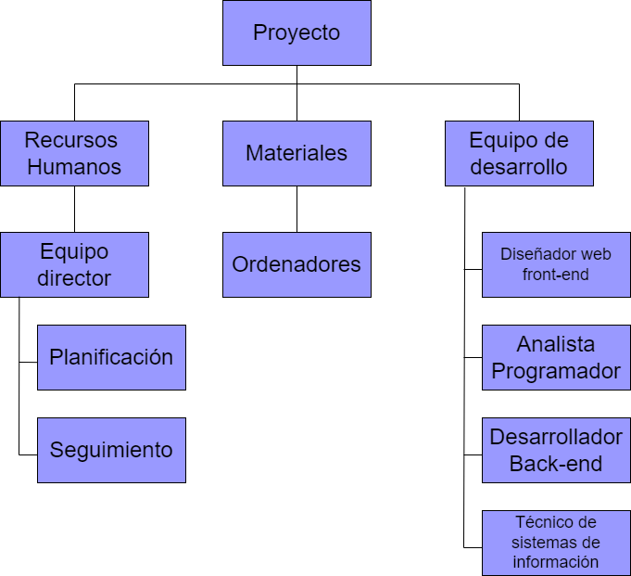

# Plan de Gestión del Personal

En este apartado se van a describir las políticas para la adquisición y liberación de los recursos humanos del proyecto.

## Adquisición de personal

* **Identificación de necesidades de recursos humanos:** En el apartado de recursos humanos hemos descrito el perfil del personal del equipo de trabajo que es preciso contratar. En todos los puestos se pide al menos un año de experiencia en las habilidades descritas.
* **Proceso de selección:** La selección se hará mediante una entrevista a los candidatos, revisión de currículos y toma de decisiones.
* **Contratación y asignación:** Se realizará un contrato por obras y servicios con la duración de la ejecución del proyecto.
* **Inducción y orientación:** El personal contratado recibirá una breve formación previa sobre el proyecto, sus roles y responsabilidades, y las políticas y procedimientos relevantes.
* **Capacitación y desarrollo:** Dada la breve duración del proyecto, el personal que se contrató debe tener la formación y experiencia necesaria, no se dará formación.

## Liberación del personal

* **Causas de la liberación:** Un miembro del equipo del proyecto será liberado de su contrato al finalizar el proyecto.
* **Reasignación y transferencia:** Los recursos contratados no se pueden reasignar o transferir a otros proyectos.
* **Evaluación del desempeño:** No existe programa de evaluación del desempeño.
* **Cumplimiento de contratos y acuerdos:** Se seguiránlosprocedimientos legales y contractuales relacionados con la liberación de personal, como notificaciones, términos de contrato y acuerdos de confidencialidad.

# Calendarios de recursos

Todos los recursos tanto humanos como materiales serán utilizados desde el inicio del proyecto hasta su finalización.

# Requisitos de Capacitación

En el supuesto caso de que se necesitara contratar más personal, el único requisito sería tener conocimiento previo sobre las tecnologías empleadas.

# Reconocimientos y recompensas

No se contempla dar ningún incentivo al equipo de trabajo.

# Seguridad

Todo lo generado durante la elaboración de este proyecto se considerará propiedad de la empresa y está totalmente prohibido difundirla a terceros.

# Aprobación

| **Nombre** | **Cargo** | **Firma** | **Fecha** |
| --- | --- | --- | --- |
| José González Enríquez | Patrocinador |  | 25/10/2023 |
| Equipo de desarrollo | Director del Proyecto |  | 25/10/2023 |